Fintech: ¿inclusión o exclusión financiera?

Autor: Yugo Wang Tok / Dyna Heng
Serie: Documentos de trabajo del FMI
Volumen/Número: Volumen 2022: Número 080
Idioma: Inglés
DOI: https://doi.org/10.5089/9798400208645.001
Palabras clave:
Fintech; Inclusión Financiera; Desarrollo financiero; Desigualdad; Desarrollo Fintech; división de clases; papel de Fintech; apéndice A. definición de datos; Proxy Fintech; Servicios financieros digitales; Desigualdad de género; Banca móvil; Asia oriental; Caribe; Asia y el Pacífico; Global; Oriente Medio; Sudeste Asiático

Abstracto
Este documento examina el papel de Fintech en la inclusión financiera. Utilizando datos de Global Findex e indicadores emergentes de fintech, encontramos que Fintech tiene una mayor correlación positiva con la inclusión financiera digital que las medidas tradicionales de inclusión financiera. En la segunda etapa de nuestra investigación empírica, examinamos los factores clave que se correlacionan con la brecha digital de la Escuela Fletcher: brecha de género, división de clase (rico-pobre) y brecha rural. Los resultados indican que un mayor uso de fintech se asocia significativamente con un estrechamiento de la brecha de clases y la brecha rural, pero no hubo impacto en la brecha de género. Estos hallazgos implican que Fintech por sí sola puede no ser suficiente para cerrar la brecha de género en el acceso a los servicios financieros. El desarrollo de Fintech puede necesitar ser complementado con iniciativas políticas específicas destinadas a abordar directamente la brecha de género y a cambiar las actitudes y normas sociales en todos los grupos demográficos.
I. Introducción
Fintech está transformando los servicios financieros. Al aprovechar la tecnología y los datos basados en la nube, las instituciones financieras ofrecen productos mejor adaptados a las necesidades de los consumidores a un costo menor (Arner et al., 2020; Boot et al., 2020; Philippon, 2020; Thakor, 2020). Como resultado, muchos esperaban que Fintech promoviera la inclusión financiera y beneficiara a los grupos desfavorecidos (Demirgüç-Kunt; Breza et al., 2020). Sin embargo, a pesar de la gran cantidad de artículos sobre este tema, muy pocos han proporcionado evidencia empírica directa del impacto de Fintech en la inclusión financiera. Esto se debe a los desafíos en la medición de Fintech, ya que sus productos difieren mucho en alcance y escala, y en la medición del aspecto "digital" de la inclusión financiera. Los datos irregulares y las series temporales cortas también han agravado el desafío.
Este artículo examina dos preguntas de investigación. Primero, ¿Fintech mejora la inclusión financiera digital? En segundo lugar, ¿hay segmentos de la sociedad que no están incluidos porque no tienen la capacidad y los miembros para adoptar Fintech, como las mujeres, los pobres y las personas que viven en áreas rurales?
Los indicadores tradicionales de inclusión financiera, como las cuentas bancarias y las sucursales, no pueden capturar el papel de Fintech en la inclusión financiera digital. Para evaluar mejor este rol, utilizamos nuevos indicadores de inclusión financiera digital y varios proxies Fintech en este documento. Son el Índice de Inclusión Financiera Digital (Sahay et al. 2020), el Índice de Inteligencia Digital (DII) de la Escuela Fletcher y el Índice de Adopción Digital (DAI) del Banco Mundial.
Sobre la base de nuestra regresión de panel, el documento extrae tres conclusiones. En primer lugar, Fintech tiene una correlación positiva con la inclusión financiera, y la mayor correlación ocurre cuando se utiliza la inclusión financiera digital. En segundo lugar, Fintech tiene una asociación negativa con la división de clases y la división entre ricos y pobres (es decir, tiene el potencial de mejorarla). En tercer lugar, Fintech no tiene impacto en la brecha digital de género. Estos hallazgos implican que Fintech por sí sola puede no ser suficiente para cerrar la brecha de género en el acceso a los servicios financieros. Es posible que el desarrollo de Fintech deba complementarse con iniciativas políticas específicas destinadas a abordar directamente la brecha de género y a cambiar las actitudes y las normas sociales en todos los grupos demográficos.
El documento está organizado de la siguiente manera: La Sección 2 revisa las tendencias recientes y la investigación sobre el papel de Fintech en la inclusión financiera; La Sección 3 discute la brecha de género, rural y entre ricos y pobres; La Sección 4 revisa los índices tradicionales y nuevos de inclusión financiera digital y la metodología utilizada en este documento; En la sección 5 se analiza el análisis empírico; y la Sección 6 describe los resultados. En la sección 7 se exponen las conclusiones y se formulan diversas recomendaciones de política.
II. Tendencias recientes y literatura
Los productos Fintech difieren mucho en alcance y escala: pagos transfronterizos, préstamos peer-to-peer y evaluaciones de riesgo crediticio. En general, las áreas que cubre Fintech se pueden clasificar en: (i) crédito, depósitos y servicios de recaudación de capital; ii) servicios de pago, compensación y liquidación, incluidas las monedas digitales; iii) servicios de gestión de inversiones; y (iv) seguros. Fintech está creciendo rápidamente y a diferentes velocidades entre regiones y países. Por ejemplo, ha habido un aumento significativo en el número de cuentas móviles y el uso de servicios de dinero móvil (Figura 1).
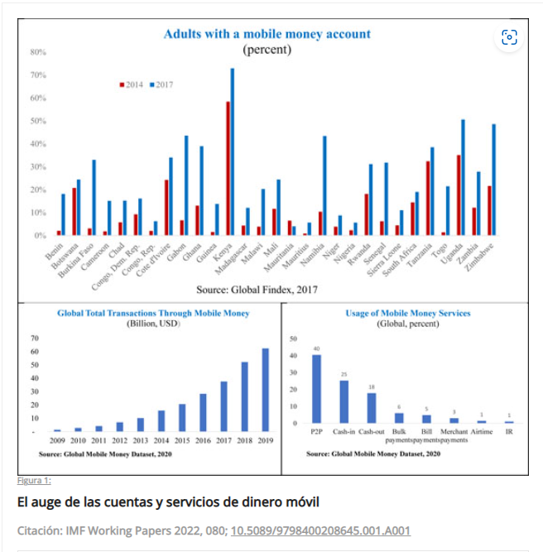
La inclusión financiera digital se refiere al acceso y uso digital de servicios financieros formales a través de teléfonos móviles y computadoras. Estos incluyen pagos digitales, préstamos / créditos digitales, préstamos de mercado, dinero móvil y banca móvil (Sahay et al. 2020). En muchos países, la inclusión financiera digital aumentó entre 2014 y 2017, incluso cuando la inclusión financiera tradicional se estaba estancando o disminuyendo (Banco Mundial 2018). Se espera que Fintech llene las brechas tanto en los pagos como en los préstamos, especialmente donde la prestación tradicional de servicios financieros está menos disponible. Demirg ̈u ̧c-Kunt et al. (2017) proporcionaron una encuesta exhaustiva sobre inclusión financiera. Fuster et al. (2019) y Tang (2019) mostraron que Fintech a menudo sirve como un complemento, en lugar de un sustituto, de los servicios bancarios tradicionales. Por el contrario, Hau et al. (2018), Jagtiani y Lemieux (2018), Sumit et al. (2019) y Frost et al. (2019) argumentaron que Fintech y los grandes prestamistas tecnológicos sirven a los prestatarios que tradicionalmente están desatendidos por los bancos.
A pesar del rápido crecimiento de Fintech, los estudios sobre su impacto en la inclusión financiera han sido limitados. Los estudios sobre cómo Fintech han reducido las brechas digitales en género, ingresos y áreas rurales son aún más escasos. Esto se debe en gran medida a la falta de datos completos sobre las variables Fintech y los indicadores de inclusión financiera digital. Los indicadores tradicionales de inclusión financiera no llegan a capturar la inclusión financiera digital, y el análisis del efecto de Fintech en la inclusión financiera podría llevar a conclusiones erróneas si no somos capaces de medir la inclusión financiera adecuadamente.
Fintech puede tener correlaciones negativas con las medidas tradicionales de acceso y uso, como el número de cajeros automáticos, sucursales bancarias y cuentas bancarias per cápita. Por ejemplo, Tashin et al. (2018) encontraron que el salto (teléfono móvil sobre líneas fijas) tiene correlaciones negativas con el número de depósitos y préstamos per cápita en muchos países. Sin embargo, en las Islas del Pacífico, Tashin et al. (2018) encontraron que el salto es complementario a los servicios bancarios tradicionales. En las Islas Salomón, la banca móvil ha complementado la banca tradicional en las esferas de las remesas.
Sahay et al. (2020) fueron más allá de la evidencia anecdótica para proporcionar apoyo empírico de que Fintech promueve la inclusión financiera. Las soluciones fintech como el dinero móvil, los dispositivos móviles de punto de venta y el crowdfunding han proporcionado vías de bajo costo, eficientes y sin garantías para que los hogares y las empresas paguen, obtengan crédito y apoyen su gestión de efectivo. Construyeron un nuevo indicador de inclusión financiera digital utilizando datos de servicios de pago digital proporcionados a través de teléfonos móviles e Internet, y otro índice de inclusión financiera tradicional para los servicios financieros prestados por instituciones financieras tradicionales. Su nueva medida sugiere que la inclusión financiera digital aumentó significativamente en los años anteriores a la crisis de COVID-19, particularmente en África. En ocho países, incluido Zimbabwe (donde los pagos móviles han reemplazado las transacciones en efectivo), Sudáfrica y Nigeria, la mejora en la inclusión financiera ha sido impulsada en su totalidad por Fintech. También mostraron que Fintech ha contribuido a cerrar las brechas de género en la inclusión financiera. En otras palabras, las brechas de género en la inclusión financiera digital son más bajas en promedio que las brechas de género tradicionales de inclusión financiera. Esto es cierto en general y específicamente para los países de África, Oriente Medio y Asia Central. Sin embargo, para los países de Asia-Pacífico, América Latina y el Caribe, las brechas de género en la inclusión financiera digital son en realidad más altas que las brechas de género tradicionales de inclusión financiera, lo que demuestra que cuanto más se utiliza Fintech, mayor es la brecha de género.
Por el contrario, Chen et al. (2021) utilizaron un conjunto de datos de encuestas a nivel individual para 28 países y encontraron una persistente "brecha de género Fintech" que podría representar un obstáculo para la inclusión financiera. También encontraron que la brecha de género era menor entre los productos que complementan los servicios bancarios tradicionales en relación con los que son sustitutos. Las mujeres son más propensas a adoptar productos Fintech que complementan los servicios familiares. Esto sugiere que la brecha en el uso de Fintech está estrechamente relacionada con las diferencias en las actitudes hacia la tecnología y la sensibilidad a los precios. En su encuesta, más mujeres que hombres dijeron que se preocupan por su seguridad cuando tratan con empresas en línea. Las mujeres también informaron estar significativamente menos dispuestas a adoptar nuevas tecnologías financieras, por ejemplo, bancos digitales, y menos dispuestas a usar un producto Fintech, incluso si lo que ofrece es superior o se adapta mejor al estilo de vida de la encuestada.
Del mismo modo, Cheah et al. (2021) analizan la brecha de género en el sistema de pago de la ASEAN (tanto tradicional como digital) y encuentran que la brecha de género persiste en modelos digitales como el dinero móvil. Sus resultados muestran que las mujeres son más propensas a usar métodos de pago tradicionales como el efectivo y que la edad exacerba la brecha de género en el uso de las instituciones financieras para el pago.
La literatura está evolucionando ya que la evidencia sigue siendo escasa y, a veces, contradictoria. Este documento analiza el tema desde un ángulo diferente: el de la exclusión en lugar de la inclusión. La exclusión es la otra cara de la inclusión, por ejemplo, si el porcentaje de la población que realiza pagos digitales es del 60%, esto significa que el 40% no utiliza pagos digitales. Al hacerlo, alertamos a los responsables políticos sobre los segmentos de la sociedad que se han quedado atrás por el impulso de la digitalización. No es necesario cerrar todas las brechas porque siempre habrá exclusión voluntaria, y no todas las empresas y hogares necesitan servicios financieros (por ejemplo, los agricultores en Tailandia). El objetivo de política no es cerrar todas las brechas porque puede haber razones estructurales por las que existe una brecha, y existen riesgos y costos involucrados en cerrar esas brechas.
El lado oscuro de Fintech
Fintech ha sido promocionado como una fuerza para el bien. Los modelos de negocio de los startups Fintech están orientados a resolver problemas de la vida real, como las aplicaciones de pago que hacen que sea casi gratuito e indoloro para los trabajadores migrantes enviar dinero a casa a las aldeas más remotas. Se considera que estos pagos y los servicios de préstamos de tecnología financiera llenan un vacío en el que falta la prestación tradicional de servicios financieros; por ejemplo, los préstamos participativos a las PYME colman un vacío de financiación y mejoran los flujos de caja (Tok, Tan y Chansriniyom. (2020)). Sin embargo, a medida que los servicios financieros digitales se vuelven más ubicuos y ganan mayor tracción, los investigadores y reguladores se están volviendo más conscientes del "lado oscuro de Fintech" y la necesidad de abordarlo con urgencia.
¿Qué queremos decir con el "lado oscuro" de Fintech? Se trata de la exclusión de ciertos grupos de la sociedad: las mujeres, los ancianos, los pobres y los grupos minoritarios. El "lado oscuro" también se refiere a los sesgos algorítmicos y las prácticas de préstamos predatorios que tienen un impacto negativo en los grupos vulnerables. A medida que la pandemia aceleró el cambio hacia los servicios financieros digitales, existe el riesgo de que el "lado oscuro" haya crecido aún más. Por ejemplo, aquellos que no tienen acceso a pagos digitales o cuentas de depósito están excluidos del apoyo gubernamental que se entrega a través de pagos de gobierno a persona (G2P). Incluso en los Estados Unidos, donde la inclusión financiera es alta (el 93% de los adultos tiene una cuenta bancaria), existe una brecha de 13 puntos porcentuales entre los hogares más ricos y los más pobres. La exclusión financiera podría surgir de diversas fuentes, incluida la falta de acceso a la infraestructura digital, como teléfonos móviles, computadoras o Internet, el analfabetismo financiero y digital, los posibles sesgos en los algoritmos y / o la falta de confianza. En los párrafos siguientes se destacan las esferas en las que podría surgir la exclusión financiera. Sin embargo, nuestro enfoque en este documento está en la división de género, rural y de clase de Fintech, ya que esto fue dictado por los datos disponibles.
Brecha de género en fintech: Las mujeres en general tienen tasas más bajas de propiedad de cuentas bancarias que los hombres (Demirgüç-Kunt et al., 2017), tienen menos probabilidades de administrar las finanzas del hogar (Guiso y Zaccaria, 2021) o de participar en el mercado de acciones (Ke, 2020). Sahay e t al. (2020) Dado que, si bien Finte ch ha contribuido a cerrar las brechas de género en la inclusión financiera en la mayoría de los países, existe la preocupación de que esta brecha de género pueda ampliarse en la era posterior a COVID. Este hallazgo está respaldado por entrevistas con partes interesadas que señalaron que Fintech no aborda barreras como las normas culturales o sociales, la alfabetización financiera y digital, y la seguridad y la disparidad en el acceso a los recursos, y que tales barreras son mayores para las mujeres.
Un artículo reciente del BIS¹ encontró que el 29% de los hombres usan productos y servicios Fintech en comparación con el 21% de las mujeres.² La brecha de género de Fintech (8 puntos porcentuales) fue mayor que la brecha en la propiedad de cuentas bancarias entre hombres y mujeres³ (7 puntos porcentuales)⁴, y existía en todos los países. Los autores encontraron que la brecha no podía explicarse totalmente por las circunstancias específicas del país o las características individuales, como la edad, la educación, los ingresos y la situación civil y laboral. Sus resultados sugieren que la brecha en el uso de Fintech se debe a las diferencias en las actitudes y preferencias hacia las nuevas tecnologías financieras entre los géneros. Las mujeres son más reacias al riesgo que los hombres y están menos dispuestas a adoptar nuevas tecnologías financieras, independientemente de si son ofrecidas por nuevos actores o por titulares. Los autores postularon que la brecha de género podría reducirse a medida que estos nuevos productos Fintech se vuelvan más estandarizados y regulados con el tiempo. Esta diferencia de actitudes entre hombres y mujeres podría reflejar las normas sociales. Por ejemplo, las mujeres se preocupan más por la privacidad y la protección de datos personales que los hombres. También podría reflejar la discriminación basada en el género, como las malas experiencias previas con instituciones financieras (Bartlett et al, 2019). Además, la brecha de género en la tecnología financiera podría atribuirse a la falta de acceso a Internet. Según la Alianza para una Internet asequible (2021), solo el 48% de las mujeres tiene acceso a Internet, en comparación con el 55% de las mujeres. La respuesta también radica en el diseño de las aplicaciones Fintech que son demasiado céntricas y no pueden ser demasiado céntricas. Se necesita investigación adicional en esta área.
En los párrafos siguientes se destacan otros dos aspectos de la exclusión financiera que son importantes pero que no se tratan en el presente documento.
Envejecimiento y exclusión financiera: las prioridades políticas del G20 de Fukuoka sobre el envejecimiento y la inclusión financiera (2019)⁵ señaló diez factores que podrían contribuir a la exclusión financiera de las personas mayores. Ellos son: baja capacidad digital; baja educación financiera; deterioro cognitivo; deterioro físico; aislamiento social; vivir con un ingreso fijo, pensión o anualidad; dependencia de los miembros de la familia; dificultad para acceder a asesoramiento financiero; la falta de productos financieros para las personas mayores; y la dependencia de los profesionales financieros. Esta es un área importante que merece más investigación. Como muchas economías desarrolladas y en desarrollo están envejeciendo rápidamente, la tecnología podría aprovecharse para ayudar a las personas mayores y comprender los factores que impulsan la exclusión financiera de este segmento de la población. También ayudaría en el diseño de productos y políticas para abordar esta brecha.
Sesgos en la puntuación algorítmica: Varios artículos han planteado la cuestión de la equidad y la precisión en los datos y la calificación crediticia algorítmica que conducen a sesgos contra los grupos minoritarios y de bajos ingresos, así como contra las mujeres. Los algoritmos utilizados por los bancos para predecir los incumplimientos de deuda de tarjetas de crédito generalmente favorecen a los solicitantes blancos más ricos (Heaven 2021). Esto se debe principalmente al ruido en los datos que condujo a predicciones inexactas. Un algoritmo más justo no solucionaría el problema. En otro estudio de datos hipotecarios, Laura y Blattner ((2021) concluyeron de manera similar que las diferencias en las aprobaciones de hipotecas entre los grupos minoritarios y mayoritarios no se atribuyeron solo al sesgo, sino al hecho de que los grupos minoritarios y de bajos ingresos tienen menos datos, lo que a su vez conduce a predicciones menos precisas. Es esta falta de precisión y no solo el sesgo lo que conduce a la desigualdad. Además, incluso un algoritmo ciego al género podría terminar sesgado contra las mujeres, siempre y cuando se base en cualquier aporte que se correlacione con el género (Abuhamad, 2020). Del mismo modo, Gilis (2021) mostró que la discriminación ya es inherente a los datos y excluir características protegidas como la raza no resolvió el problema. Como tal, abogó por que las leyes de préstamos justos deberían cambiar a un enfoque centrado en los resultados y orientado al bienestar.
III. Cuidado con la brecha
Utilizando datos de la encuesta Findex del Banco Mundial (2017), ilustramos la brecha de género como el espacio en blanco entre la mujer (barra roja) y el hombre (barra azul) a continuación. El mensaje más llamativo de los gráficos es que la brecha de género existe en todas las regiones. Este hecho está bien documentado en la literatura (BIS 2021, FMI 2020b). La brecha es persistentemente mayor en las tres medidas (cuentas, uso de Internet para pagar facturas y pagos digitales realizados o recibidos) y en todo Oriente Medio y África del Norte (MEA), África subsahariana (SSA) y Asia meridional. Por ejemplo, en MEA la brecha de género medida por el número de cuentas es de 19 puntos porcentuales (Figura 2). En general, la brecha de género se reduce cuando pasamos de la medida de inclusión de las cuentas a las dos medidas digitales. La brecha de género promedio en todas las regiones, utilizando la medida de cuentas, es de 11 puntos porcentuales.
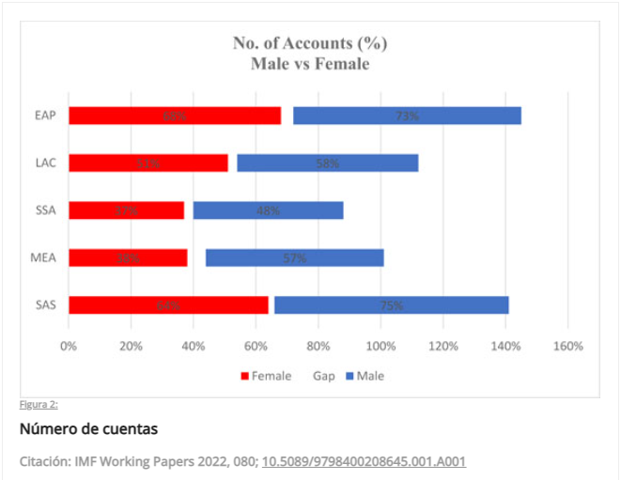
IV. Datos y enfoque empírico
En este documento utilizamos tres indicadores de inclusión financiera digital, dos indicadores tradicionales de inclusión financiera y cuatro proxies Fintech. Se describen en el cuadro 1 infra. Los tres indicadores financieros digitales fueron elegidos porque, hasta donde sabemos, son los únicos disponibles y a los que tenemos acceso. Los cuatro proxies Fintech son: (1) leapfrog; (2) capital de riesgo recaudado para negocios Fintech; (3) volumen de negocio recaudado de plataformas de crowdfunding; y (4) cuentas de dinero móvil. La Tabla 1 a continuación enumera las variables utilizadas en este estudio. Se pueden encontrar más detalles sobre definiciones y fuentes en el Apéndice A.
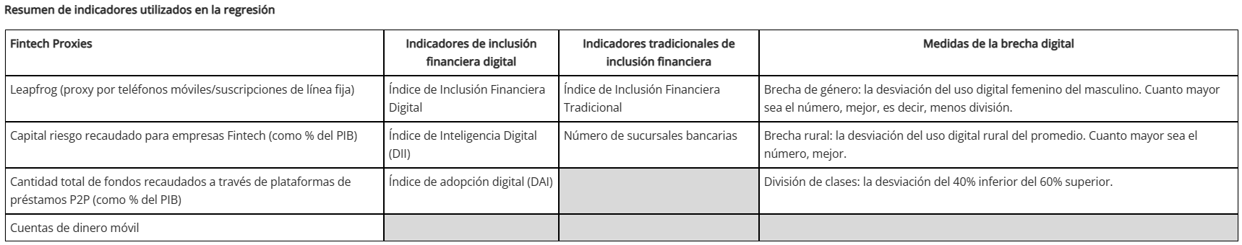
Revisión de indicadores de inclusión financiera digital
En este documento, nos centramos en los siguientes tres índices de inclusión financiera digital:
Índice de inclusión financiera digital (Sahay et al. 2020): Basado en el análisis de componentes principales, el índice agrega servicios de pago digital a través del uso de teléfonos móviles e Internet. El índice cubre 52 EMED para 2014 y 2017. Sahay et al. 2020 también construyeron un índice de inclusión financiera "tradicional" para los servicios financieros prestados por instituciones financieras tradicionales. Con estos dos índices, se construyó un índice integral de inclusión financiera utilizando un análisis de componentes principales de tres etapas. La primera etapa combinó varios indicadores para calcular medidas de "acceso" y "uso" de servicios de pago por separado para la inclusión financiera tradicional y digital. La segunda etapa calculó los índices de "inclusión financiera tradicional" e "inclusión financiera digital" combinando los respectivos indicadores de acceso y uso de la primera etapa. La tercera y última etapa combinó índices de inclusión financiera tradicionales y digitales para construir un índice integral de inclusión financiera de un país.
Índice de Inteligencia Digital (DII) de Fletcher School ⁶: Este índice adopta un enfoque integral para medir la digitalización de una economía dentro de un marco. La digitalización está impulsada por cuatro factores clave de igual importancia: las condiciones de oferta, las condiciones de demanda, el entorno institucional y la innovación y el cambio. Abarca 90 economías de 2008 a 2019 y utiliza un total de 160 indicadores. (Para más detalles, véase la metodología en el Apéndice B.)
El Índice de Adopción Digital (DAI) del Banco Mundial es un índice compuesto que mide la profundidad y amplitud de la adopción de tecnologías digitales en 171 países. Utiliza 16 indicadores de subíndices sectoriales que cubren empresas, personas y gobiernos, y a cada subíndice se le asigna el mismo peso. Abarca el período de 2014 a 2016. Su objetivo es proporcionar una imagen completa de la difusión de la tecnología en una economía y no solo en el sector de servicios financieros. Como resultado, es una medida más amplia que los otros dos índices utilizados en este estudio. El DAI se construyó utilizando datos sobre cobertura y uso, a menudo de las bases de datos internas del Banco Mundial, y por lo tanto es probable que sea más robusto que los basados en encuestas de percepción.
La correlación entre estos tres índices y sus estadísticas descriptivas es la siguiente:
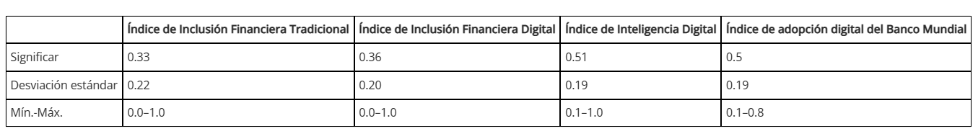
La Tabla 2 muestra la correlación entre estos índices clave. La mayor correlación se encuentra entre el Índice de Inteligencia Digital y el Índice de Adopción Digital del Banco Mundial. La correlación más baja (0,2) es de esperar entre el Índice de Inclusión Financiera tradicional del FMI y el Índice Impulsado por el FMI-Fintech porque los dos índices se construyeron para ser distintos. El IMF-Fintech Driven Index tiene solo una correlación de 0.3 y 0.4 con el Índice de Inteligencia Digital y el Índice de Adopción Digital, respectivamente. Cabe destacar que las correlaciones entre el número de cuentas y los diversos indicadores de inclusión financiera son positivas, mientras que entre el indicador de inclusión financiera Fintech y las sucursales es negativa. Esto proporciona evidencia preliminar de que Fintech es un sustituto de las sucursales bancarias. Proporcionamos más evidencia a continuación.
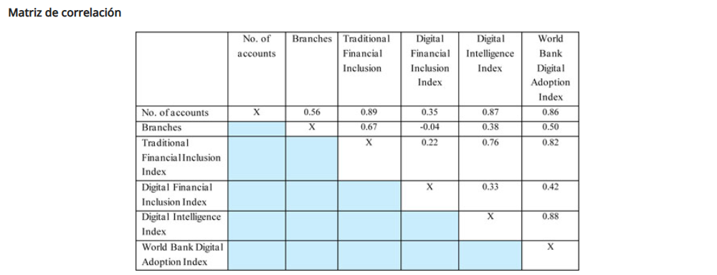
Indicadores Fintech Tradicionales vs Digitales
La inclusión financiera es como un gran elefante: es multifacética. Imagina que eres ciego y nunca has visto un elefante. Si le toques las orejas pensarías que el elefante es suave y flácido, pero si tocas sus patas pensarías que parece un tronco de árbol. Del mismo modo, si tuviera que considerar la inclusión financiera en términos del número de cuentas, se vería relativamente alta (Figura 8) en 71% para Asia Oriental y el Pacífico; sin embargo, el endeudamiento es solo del 21% para los países de Asia oriental y el Pacífico y América Latina, y solo del 8% para África subsahariana y Asia meridional. Esto podría llevar a concluir que la inclusión financiera es un problema en el área de préstamos/préstamos. De hecho, las innovaciones de Fintech, como el dinero móvil y los préstamos entre pares, existen para llenar esta brecha de préstamos y se ha encontrado que son bastante exitosas (Bazarbash, Majid, Beaton, Kimberly (2020), Tok et al. (2020)). Como se señaló en Sahay et al. (2020), en todas las regiones y niveles de ingresos, la actividad de endeudamiento está mucho menos extendida que la tenencia de cuentas. Incluso en los países ricos, un adulto tiene más de cuatro veces más probabilidades de tener una cuenta que de pedir prestado a una institución financiera formal (Barajas et al. 2020).
Para obtener una visión más precisa del elefante, es útil mirar el índice digital. En la Figura 9, comparamos el índice de inclusión financiera tradicional y digital (Sahay et al. 2020). Asia oriental y el Pacífico, y América Latina y el Caribe tienen niveles más altos de inclusión financiera tradicional. Sin embargo, cuando se trata de inclusión financiera digital, África y nuevamente Asia oriental están por delante. En particular, nueve países africanos (incluidos Ghana, Kenia, Senegal y Uganda) tienen los índices más altos de inclusión financiera digital, mientras que China solo ocupa la décima posición. Esto ilustra cómo África está a la vanguardia de la innovación líder de Fintech (ver resultados sobre el salto en la Sección V), principalmente a través del uso de dinero móvil que ha reducido el costo fijo de proporcionar servicios financieros a muchas personas en África y ha impulsado la inclusión financiera. En otras palabras, si hubiéramos medido la inclusión financiera de la manera tradicional, nos habríamos perdido esta historia africana de saltos.

V. Evaluación empírica
Esta sección expone nuestro enfoque empírico y nuestros resultados. En primer lugar, en la ecuación (1), examinamos y comparamos la correlación de Fintech con la inclusión financiera utilizando los indicadores revisados en la sección anterior. En segundo lugar, en la ecuación (2), nos centramos en las tres brechas digitales construidas por la Escuela Fletcher, a saber, la brecha de género (por ejemplo, el porcentaje del uso de pagos digitales por parte de las mujeres dividido por el porcentaje del uso de pagos digitales por parte de los hombres), la brecha de clase (por ejemplo, el uso de pagos digitales por el 40% más pobre dividido por el 60% más rico) y la brecha rural (población rural vs población). (Véase el Apéndice A f o d ef s.) En nuestras regresiones, hemos invertido el signo s f o las variables de división, de modo que un número menor (es decir, una brecha más pequeña). significa una mejora Como nos gustaría examinar la correlación entre la fintech y las tres divisiones, controlamos otros "factores ambientales" como la calidad regulatoria, los niveles de educación, la confianza y la desigualdad de género (problemas estructurales que enfrentan las mujeres en tres dimensiones: salud, empoderamiento y mercado laboral).
El análisis utiliza un modelo de efectos fijos con errores estándar robustos. La especificación es la siguiente:
FIit=c+β1Xit+β2Fintechit+αi+εit(1)
cuando la IF sea la inclusión financiera digital o tradicional, tal como se indica en el cuadro 1; Las "X" son los controles, que incluyen el ingreso per cápita, el crédito al sector privado, el nivel de educación, la calidad regulatoria, la población, la penetración de Internet y la penetración de teléfonos móviles; y Fintech son los respectivos proxies de Fintech enumerados en la Tabla 1. La elección de las variables independientes sigue la literatura (OCDE, 2012; Dabla-Norris et al. 2015;). Se ha descubierto que la educación, por ejemplo, es importante para reducir la desigualdad de ingresos, ya que determina la elección ocupacional, el acceso al empleo y el nivel de remuneración, y desempeña un papel fundamental como señal de capacidad y productividad en el mercado laboral.
Un. ¿Fintech promueve la inclusión financiera?
Primero, realizamos regresiones de panel con efectos fijos para examinar el efecto de Fintech en la inclusión financiera utilizando varias medidas de inclusión financiera tradicionales y digitales y diferentes proxies para Fintech. Como se muestra en la Tabla 3, el coeficiente de Fintech representado por leapfrog y capital recaudado tienen signos positivos y son estadísticamente significativos en la mayoría de las regresiones con inclusión financiera digital y el Índice de Inteligencia Digital (DII). Estos resultados sugieren que los dos proxies Fintech tienen un efecto positivo con la inclusión financiera digital que es consistente con la literatura emergente. (Véase, por ejemplo, Sahay et al. 2020). Por el contrario, el salto no tiene un efecto significativo con el indicador tradicional de inclusión financiera (es decir, sucursales bancarias), y el capital recaudado no tiene correlación con el indicador tradicional de inclusión financiera (Eq 2, 5, 8). Estos resultados implican que el uso de la inclusión financiera tradicional para medir el papel de Fintech podría llevar a conclusiones erróneas. Como se discutió en la sección anterior, el leapfrogging tiene una correlación negativa con los indicadores y sucursales tradicionales (Eq 2), lo que implica que Fintech es un sustituto de las sucursales bancarias. Esto es similar a la conclusión en Tahsin et al (2018).
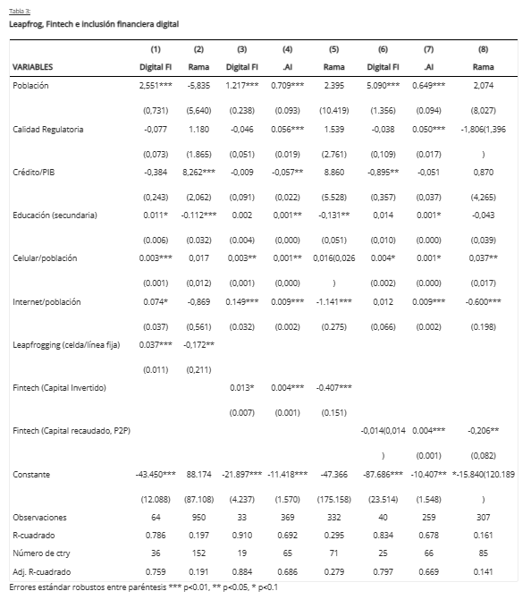
En general, la variable leapfrog tiene el mayor efecto positivo en la inclusión financiera digital (Índice de Inclusión Digital). El proxy Fintech de salto tiene una correlación positiva con la inclusión financiera digital (Eq 1), pero una correlación negativa con la inclusión financiera tradicional y las sucursales. En conjunto, nuestros resultados sugieren que las economías con una mayor propensión a los saltos tecnológicos en el paso a las tecnologías celulares también han tendido a ver niveles decrecientes de infraestructura financiera tradicional, particularmente en las sucursales bancarias. El fenómeno del salto cualitativo es fácilmente observable en los países en desarrollo que han liderado el camino en muchas innovaciones, como los pagos móviles (Kenia), el registro digital de tierras (India) y el comercio electrónico (China). Pudieron dar un salto porque no estaban empantanados por sistemas de TI heredados o infraestructura anticuada. La variable de capital invertido tiene solo un 10% de significación en la inclusión financiera digital (Ec. 3).
La Tabla 3 también muestra los resultados de la cantidad de fondos recaudados a través de plataformas de préstamos P2P como porcentaje del PIB. Al igual que el leapfrogging, los préstamos P2P tienen un efecto negativo en las sucursales (Eq 1). Tiene una correlación positiva con el Índice de Inteligencia Digital (Eq 7), pero no tiene una relación significativa con el Índice de Inclusión Financiera Digital (Eq 6). Esto significa que los préstamos P2P son complementarios a los préstamos bancarios tradicionales, pero un sustituto de las sucursales. Este resultado es consistente con estudios previos en esta área, como se destaca en nuestra revisión de la literatura. Como se mencionó anteriormente, los préstamos, a diferencia de las cuentas, son el área con la mayor brecha; Los préstamos P2P están ayudando a llenar este vacío. La experiencia de muchos países muestra que los préstamos P2P proporcionan préstamos a una velocidad más rápida y a un costo menor, y sin requisitos de garantía que benefician a los hogares de bajos ingresos y las pymes. En algunos países, los dispositivos móviles de punto de venta o los pagos electrónicos han ayudado a las PYME a cobrar los pagos electrónicos y, posteriormente, a utilizar las ventas documentadas como indicador de solvencia para obtener crédito. (Véase, por ejemplo, Beck et al. 2018, Sahay et al. 2020).
B. ¿Fintech cierra las divisiones de género, clase y rurales?
Examinamos el papel desempeñado por los diversos proxies Fintech en las diversas divisiones, después de controlar la diferencia en la calidad regulatoria, la educación, el nivel de confianza en la economía y la desigualdad de género entre los países. Ejecutamos la regresión utilizando los últimos subíndices del Índice de Inteligencia Digital de brecha rural, división de clases y brecha de género:
XDIVIDEit=β1+β2Xit+β3Fintechit+αi+εit(2)
Donde XDIVIDE = división rural o división de clase o brecha digital de género, las X son las variables de control: índice de confianza, calidad regulatoria y educación. La calidad regulatoria y la educación aparecen nuevamente en este análisis empírico, ya que pueden afectar tanto el nivel como la brecha en la inclusión financiera digital. Sin embargo, para la ecuación sobre la regresión de la brecha de género, agregamos el índice de desigualdad de género, para controlar los "factores ambientales" que podrían perjudicar a las mujeres. El índice de desigualdad de género es un indicador del desarrollo humano de las mujeres. Mide la desigualdad en las tres dimensiones de la salud, el empoderamiento y el mercado laboral.
Como se muestra en las Tablas 4, 5 y 6, los proxies de Fintech son significativos y se correlacionan negativamente con la división rural y la división de clases. Estos resultados implican que Fintech tiene el potencial de mejorar la división rural y las divisiones de clase. Sin embargo, Fintech no tiene una correlación significativa con la brecha de género (Tabla 6). También verificamos la solidez utilizando la medida de brecha bruta sin normalización (por ejemplo, pagos digitales (mujeres) – pagos digitales (hombres)). Los resultados son similares y figuran en el apéndice C.
Nuestros resultados demuestran evidencia de los beneficios potenciales de las cuentas de dinero móvil en la prestación de servicios financieros digitales muy necesarios a los hogares de bajos ingresos y a las pequeñas y medianas empresas (pymes). En muchos países, los servicios financieros digitales han facilitado el despliegue rápido y eficiente de medidas de apoyo gubernamental a las empresas y los hogares afectados por la pandemia de COVID-19.
Sin embargo, la historia no es tan optimista para la división de género (Tabla 6). No existe una correlación significativa entre la brecha de género y los diferentes proxies de Fintech. Esto es consistente con los hallazgos en Cheah et al. (2021) de que la brecha de género persiste en los pagos digitales.
La brecha digital podría explicarse por las diferencias en las preferencias entre géneros, por ejemplo, las diferencias en la aversión al riesgo (Croson y Gneezy, 2009), o las diferencias en los costos y beneficios que los consumidores atribuyen al uso de estos nuevos productos. También podrían ser el resultado de la discriminación basada en el género (Bartlett et al., 2019), como las experiencias negativas previas de las mujeres con las instituciones financieras (Brock y De Haas, 2021). Finalmente, la brecha también podría surgir de normas o leyes sociales que afectan la compensación costo-beneficio de manera diferente según los géneros (Hyland et al., 2020). La investigación futura centrada en los determinantes de estos factores podría ser particularmente prometedora para comprender la brecha de género de Fintech.
Una advertencia es que los poderes explicativos de estas variables son bastante bajos y sugieren un análisis posterior con más variables. Este es un tema para mayor investigación a medida que se disponga de nuevos datos.
VI. Implicaciones políticas
Nuestros resultados anteriores muestran que, si bien fintech se correlaciona positivamente con la mejora de la inclusión financiera digital y potencialmente beneficia a la población pobre y rural, no podría abordar la brecha de género. Para identificar las medidas de política que podrían ayudar a abordar la brecha de género, nos acercamos a varios banqueros centrales de la región para conocer su opinión sobre este tema (consulte el Apéndice 6 para las preguntas de la entrevista). Nuestras entrevistas con los banqueros centrales en Asia sugieren que incluso en países con un nivel muy alto de inclusión financiera tradicional, la inclusión financiera digital sigue siendo un trabajo en progreso. En muchos países, los esfuerzos de digitalización están descentralizados, lo que dificulta el diseño de una estrategia general para reducir la exclusión financiera entre los grupos vulnerables. Reconociendo la necesidad de reducir la brecha digital, especialmente entre las mujeres y los ancianos, han adoptado un enfoque de dos vías: digitalizarse para aquellos que están dispuestos y capaces, y asegurarse de que aquellos que están dispuestos, pero no pueden tener acceso continuo a efectivo y ayuda personalizada. Como dijo un responsable de la formulación de políticas, el objetivo es ser poco efectivo, pero no completamente sin efectivo. Muchos países han ideado formas innovadoras de fomentar e incentivar la adopción digital. Por ejemplo, en Singapur, la "Campaña Go Digital" proporciona apoyo financiero a las PYME para digitalizar sus negocios, la "Hawkers Go Digital" proporciona incentivos en efectivo para que los vendedores ambulantes adopten pagos digitales, y la "Campaña Seniors Go Digital" proporciona orientación personalizada a las personas mayores sobre el uso de teléfonos móviles para pagos digitales y otros servicios digitales. Cerrar las brechas digitales también incluye aumentar la alfabetización financiera y digital, abordar problemas de infraestructura como la disponibilidad de banda ancha y wifi, y desafíos de última milla.
VII. Conclusión
Se logrará un mayor nivel de inclusión financiera cuando las políticas logren extender los servicios financieros a un segmento más amplio de la población de manera eficiente y sostenible. Este documento extrae tres conclusiones. En primer lugar, Fintech tiene una correlación positiva con la inclusión financiera, y la correlación es mayor cuando se utilizan medidas de inclusión financiera digital en comparación con las medidas tradicionales. En segundo lugar, Fintech ha desempeñado un papel positivo en la reducción de la brecha de acceso digital entre las poblaciones rurales y las poblaciones ricas y pobres. En tercer lugar, Fintech no tiene correlación con la brecha digital de género.
Nuestros hallazgos resaltan la importancia de no dejar a nadie atrás al promover los servicios Fintech. Si bien Fintech ha cumplido algunas promesas para reducir la brecha rural, entre ricos y pobres, se necesita hacer más trabajo para cerrar la brecha de género en el acceso a los servicios financieros. El desarrollo de Fintech puede necesitar ser complementado por iniciativas políticas específicas destinadas a mejorar el acceso de las mujeres a Internet, abordando las diferencias en las actitudes o los desafíos entre los grupos demográficos. Estos desafíos incluyen la discriminación o las normas sociales y las leyes que perjudican a las mujeres en muchos países.
Apéndice A. Definiciones de datos y fuente
Leapfrog: Ratio of mobile phones to fixed lines (Fuente: GSMA)
Capital invertido: Cantidad de capital de riesgo recaudado (todas las etapas) para empresas Fintech (Fuente: Pitchbook)
Volumen de negocio: Cantidad total de fondos recaudados a través de préstamos digitales y actividades de recaudación de capital digital. Incluye tanto préstamos a individuos como a empresas y otras entidades que recaudan fondos a través de un mercado digital en línea. (Fuente: Cambridge Centre for Alternative Finance)
Desigualdad de género: Mide las desigualdades de género en tres aspectos: (1) salud reproductiva, medida por la tasa de mortalidad materna y las tasas de natalidad de adolescentes; 2) empoderamiento, medido por la proporción de escaños parlamentarios ocupados por mujeres y 3) la proporción de mujeres y hombres adultos de 25 años o más con al menos algún tipo de educación secundaria; y la situación económica, expresada como participación en el mercado de trabajo y medida por la tasa de participación en la fuerza de trabajo de las poblaciones femeninas y masculinas de 15 años o más. (Fuente: Informe sobre Desarrollo Humano del PNUD)
Internet Pop: Porcentaje de la población que tiene acceso a Internet (Fuente: World Bank Findex)
Población celular: porcentaje de la población que tiene teléfonos celulares (Fuente: Banco Mundial)
Lnpop: Log (Población) (Fuente: Indicadores del desarrollo mundial)
Lcreditgdp: Log (crédito interno por instituciones financieras/PIB – proxy del desarrollo del sector financiero (Fuente: FMI)
Dinero móvil: un medio digital de intercambio y almacenamiento de valor de pago por uso que utiliza cuentas de dinero móvil que ofrece un operador de red móvil u otra entidad en asociación con un operador de red móvil. (Fuente: GSMA)
Calidad regulatoria (req): percepciones de la capacidad del gobierno para formular e implementar políticas y regulaciones sólidas que permitan y promuevan el desarrollo del sector privado. Una de las seis dimensiones de la gobernanza en los Indicadores Mundiales de Gobernanza. (Fuente: Banco Mundial)
Educación: Tasa bruta de matriculación en la escuela secundaria (Fuente: Indicadores del desarrollo mundial del Banco Mundial)
Índice de confianza: Edelman Trust Barometer (Fuente: Edelman), basado en datos de encuestas que cubren 22 mercados (Argentina, Australia, Brasil, Canadá, China, Francia, Alemania, India, Indonesia, Irlanda, Italia, Japón, Malasia, México, Países Bajos, Rusia, Singapur, Corea del Sur, España, Emiratos Árabes Unidos, Reino Unido y Estados Unidos) en 16 industrias.
Las siguientes son las definiciones de los componentes del Índice de Inteligencia Digital de la Escuela Fletcher:
Inclusión digital: La medida en que existen desigualdades en la propiedad de cuentas digitales, el compromiso en línea y la aceptación de pagos digitales en todos los géneros, clases y geografías.
Brecha digital de género: La brecha entre el uso de la cuenta digital, la participación en línea y el pago digital por parte de mujeres y hombres. Por ejemplo, el uso de pagos digitales por parte de las mujeres dividido por el uso de pagos digitales por parte de los hombres. Los resultados se estandarizan (puntuación z). Una puntuación negativa significa una puntuación por debajo de la media de la población. Cuanto mayor sea la puntuación, mejor. Sin embargo, para facilitar la interpretación, hemos invertido los signos en nuestras regresiones para que un número menor (es decir, una brecha más pequeña) signifique una mejora
Brecha digital de clase: La medida en que las desigualdades en la propiedad de cuentas digitales, el compromiso en línea y la adopción de pagos digitales difieren entre el 40% más pobre de la población en comparación con el 60% más rico. Por ejemplo, el uso de pagos digitales por el 40% más pobre dividido por el uso de pagos digitales por el 60% más rico. Un número más alto significa una mayor inclusión. Sin embargo, para facilitar la interpretación, hemos invertido los signos en nuestras regresiones para que un número menor (es decir, una brecha más pequeña) signifique una mejora
Brecha digital rural: La medida en que las desigualdades en la propiedad de cuentas digitales, la participación en línea y la aceptación de pagos digitales difieren entre los consumidores rurales frente al nivel promedio para un país-año en particular. Los resultados se estandarizan (puntuación z). Una puntuación negativa significa una puntuación por debajo de la media de la población. Cuanto mayor sea la puntuación, mejor. Sin embargo, para facilitar la interpretación, hemos invertido los signos en nuestras regresiones para que un número menor (es decir, una brecha más pequeña) signifique una mejora.

Datos de Findex del Banco Mundial
% Utilizó Internet para pagar facturas o comprar algo en línea en el último año (40% más pobre)
% Pagos digitales recibidos en el último año (40% más pobre)
% Cuenta (40% más pobre)
% Pagos digitales realizados en el último año (40% más pobre)
% Utilizó Internet para pagar facturas o comprar algo en línea en el último año (60% más rico)
% Pagos digitales recibidos en el último año (60% más rico)
% Cuenta (60% más rico)
% Pagos digitales realizados en el último año (60% más rico)
% Usó Internet para pagar facturas o comprar algo en línea en el último año (Hombre)
% Pagos digitales recibidos en el último año (Hombre)
% Cuenta (Hombre)
% Pagos digitales realizados en el último año (Hombres)
% Utilizó Internet para pagar facturas o comprar algo en línea en el último año (Mujer)
% de pagos digitales recibidos en el último año (mujeres)
% Cuenta (Mujer)
% Pagos digitales realizados en el último año (Mujeres)
% Utilizó Internet para pagar facturas o comprar algo en línea en el último año (urbano)
% Pagos digitales recibidos en el último año (Urbano)
% Cuenta (urbana)
% Pagos digitales realizados en el último año (Urbano)
% Usó Internet para pagar facturas o comprar algo en línea en el último año (Rural)
% Pagos digitales recibidos en el último año (Rural)
% Cuenta (rural)
% Pagos digitales realizados en el último año (Rural)

Apéndice B: Metodología en que se basa la compilación de los índices
Índice de Inteligencia Digital y Índice de Adopción Digital del Banco Mundial
El Índice de Inteligencia Digital
Digital Evolution es una evaluación holística basada en datos del progreso de la economía digital en 90 economías, que combina 160 indicadores diferentes en cuatro factores clave: condiciones de oferta, condiciones de demanda, entorno institucional e innovación y cambio.
Para crear una imagen compuesta de la economía digital, Digital Evolution rastrea un total de 160 indicadores para medir el estado actual y el ritmo de la digitalización. Está estructurado en cuatro niveles: indicadores, clusters, componentes y drivers. Los indicadores son puntos de datos estandarizados que responden a una pregunta específica. Se agregan en grupos que iluminan 35 aspectos de la digitalización y luego se agrupan en 13 componentes de orden superior que finalmente alimentan los cuatro controladores. Aquí se presenta una representación visual de la jerarquía de datos de Digital Evolution.
La hipótesis central de la Evolución Digital es que la digitalización de una economía se rige por cuatro impulsores de igual importancia: las condiciones de oferta, las condiciones de demanda, el entorno institucional y la innovación y el cambio. Como tal, nuestro modelo otorga el mismo peso a los cuatro conductores. Los pesos de indicadores, clústeres y componentes se determinan de acuerdo con tres factores: calidad de los datos, centralidad de los datos y la solidez de los métodos de recopilación de datos.
Después de que los indicadores se han agregado en grupos, componentes, impulsores y, en última instancia, puntajes finales, los puntajes finales se reescalan para ajustarse a un rango de 0 a 100. Los puntajes de impulso se generan aplicando la fórmula de tasa de crecimiento anual compuesta (CAGR) en los puntajes finales del índice a lo largo de nuestra ventana de tiempo. Después de calcular las tasas de crecimiento del índice para cada economía, reescalamos los CAGR en una escala similar de 0 a 100. Los puntajes de impulso, al igual que los puntajes finales del índice, son relativos.
A lo largo de los procesos de computación, ponderación, estandarización y agregación adoptamos varias medidas de aseguramiento de la calidad para asegurar la validez y robustez del índice. Al implementar diferentes herramientas estadísticas a lo largo del proceso, incluida la limpieza de datos, el análisis de varianza, el análisis de regresión y las simulaciones, probamos los puntajes del índice en múltiples niveles para producir los números más completos y robustos posibles.
El Índice de Adopción Digital del Banco Mundial es una medida del lado de la oferta:
El DAI es un índice mundial que mide la adopción digital de los países en tres dimensiones de la economía: personas, gobierno y empresas. El índice cubre 180 países en una escala de 0-1 y enfatiza el "lado de la oferta" de la adopción digital para maximizar la cobertura y simplificar los vínculos teóricos. El DAI general es el promedio simple de tres subíndices. Cada subíndice comprende las tecnologías necesarias para que el agente respectivo promueva el desarrollo en la era digital: aumento de la productividad y aceleración del crecimiento de base amplia para las empresas; ampliar las oportunidades y mejorar el bienestar de las personas; y aumentar la eficiencia y la rendición de cuentas de la prestación de servicios para el gobierno. Originalmente construido como parte del Informe sobre el desarrollo mundial 2016: Dividendos digitales, el DAI se ha actualizado para reflejar nuevas fuentes de datos y una metodología mejorada. Hay dos observaciones disponibles para la mayoría de los países: 2014 (aplicando los datos y la metodología actualizados al año cubierto en el conjunto de datos original de DAI) y 2016 (el año más reciente disponible). Al medir la adopción relativa de tecnologías digitales, DAI puede ayudar a los responsables políticos a diseñar una estrategia digital con políticas adaptadas para promover la adopción digital entre diferentes grupos de usuarios.
Metodología: DAI es un índice compuesto que mide la profundidad y amplitud de la adopción de tecnologías digitales en 171 países, que abarcan todas las regiones y grupos de ingresos. Se basa en tres subíndices sectoriales que cubren empresas, personas y gobiernos, y a cada subíndice se le asigna el mismo peso:
DAI (Economía) = DAI (Empresas) + DAI (Personas) + DAI (Gobiernos)
• DAI (Business): El clúster de negocios es el promedio simple de cuatro indicadores normalizados: el porcentaje de negocios con sitios web, el número de servidores seguros, la velocidad de descarga y la cobertura 3G en el país.
• DAI (People): El grupo People es el promedio simple de dos indicadores normalizados de la Encuesta Mundial Gallup: acceso móvil y acceso a Internet en el hogar.
• DAI (Gobiernos): El grupo de gobierno es el promedio simple de tres subíndices: sistemas administrativos básicos, servicios públicos en línea e identificación digital. Los datos para los servicios públicos en línea son proporcionados por el Índice de Servicio en Línea de las Naciones Unidas. El Banco Mundial recopiló datos para los sistemas administrativos básicos y la identificación digital. Los dieciséis indicadores utilizados para desarrollar los tres subíndices del grupo de gobierno son la ventaja más crítica ofrecida por DAI.
Gran parte de los datos se recopilaron como parte de la preparación para el IDM 2016. Estos indicadores deben actualizarse periódicamente para seguir siendo útiles. También se requieren indicadores adicionales para capturar los sistemas de información de gestión específicos del ministerio, como los pagos de educación, salud y bienestar.
Los cuatro indicadores utilizados para crear el clúster empresarial, aunque útiles, no son suficientes. Las variables específicas de la empresa, como la planificación de recursos empresariales, la computación en la nube, el software de gestión de la cadena de suministro y las compras y ventas electrónicas, actualmente solo están disponibles para las economías avanzadas. Deben ampliarse para incluir al mundo en desarrollo.
La metodología utilizada para construir el DAI proporciona una flexibilidad considerable para ajustar el índice para acomodar nuevas tecnologías digitales como el dinero móvil o el big data, así como para profundizar hasta un nivel más desagregado (por ejemplo, DAI para comercio electrónico o identificación digital) según sea necesario en diferentes contextos.

Apéndice C: Comprobación de robustez con medida de brecha bruta
Además de la brecha digital de género producida por el Fletcher School Index, utilizamos la brecha en la cuenta, "use internet para pagar la factura" y "pago digital realizado / recibido", recopilado por la encuesta Findex. Calculamos la brecha en las cuentas como "% de hombres con cuenta- % de mujeres con cuenta" para la brecha digital de género, y "60% más rico - 40% más pobre" para la brecha de clase. Luego utilizamos estos indicadores de brecha como variables dependientes en la regresión del panel. Los resultados en la Tabla A1 y la Tabla A2 confirman nuestros hallazgos anteriores sobre la brecha digital de género y la brecha de clases. En algunos casos, vimos una brecha más amplia como resultado de Fintech.

